
活動名稱 | 109學年度第1學期「性別平等教育」-生活老師及全體教練研習活動成果
活動地點 | 簡報室 | 活動對象 | 生活老師及全體教練
活動日期 | 109年11月19日(四) | 參加人數 | 18人
活動成效 | 促進生活老師及教練反思性別意識，增進生活老師及教練能了解特教生對於性別平等教育之認知情形，激發其能關心特教生的性別議題，覺察性別事件。
活動照片
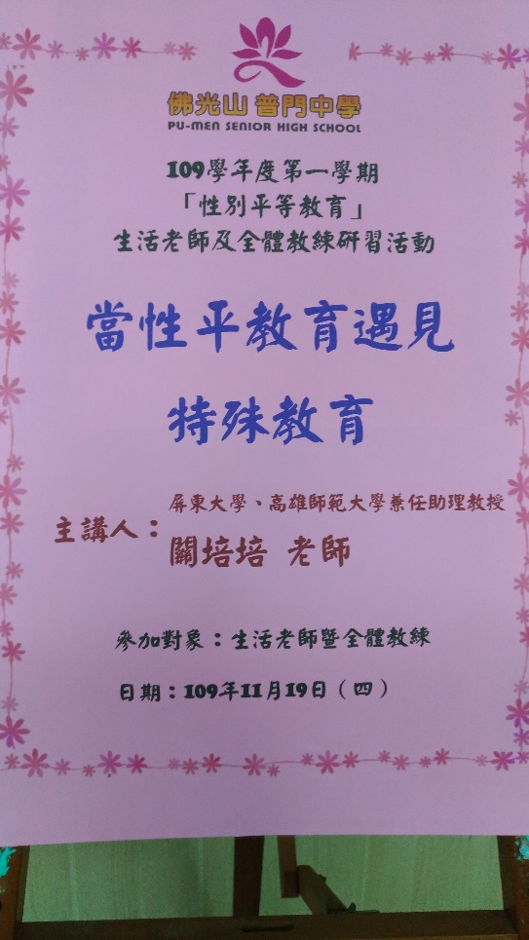
佛光山學校財團法人高雄市普門高級中學109學年度第一學期
「性平教育」-生活老師及全體教練講座活動成果照片
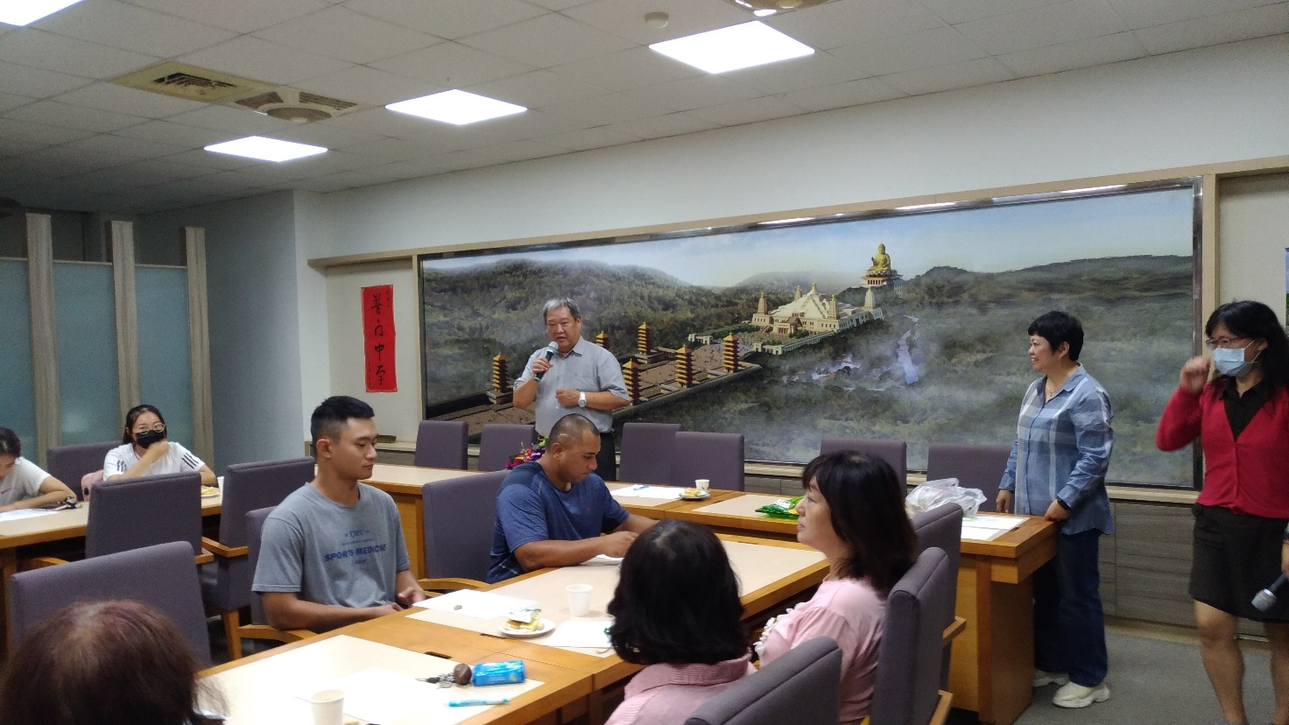
校長致詞
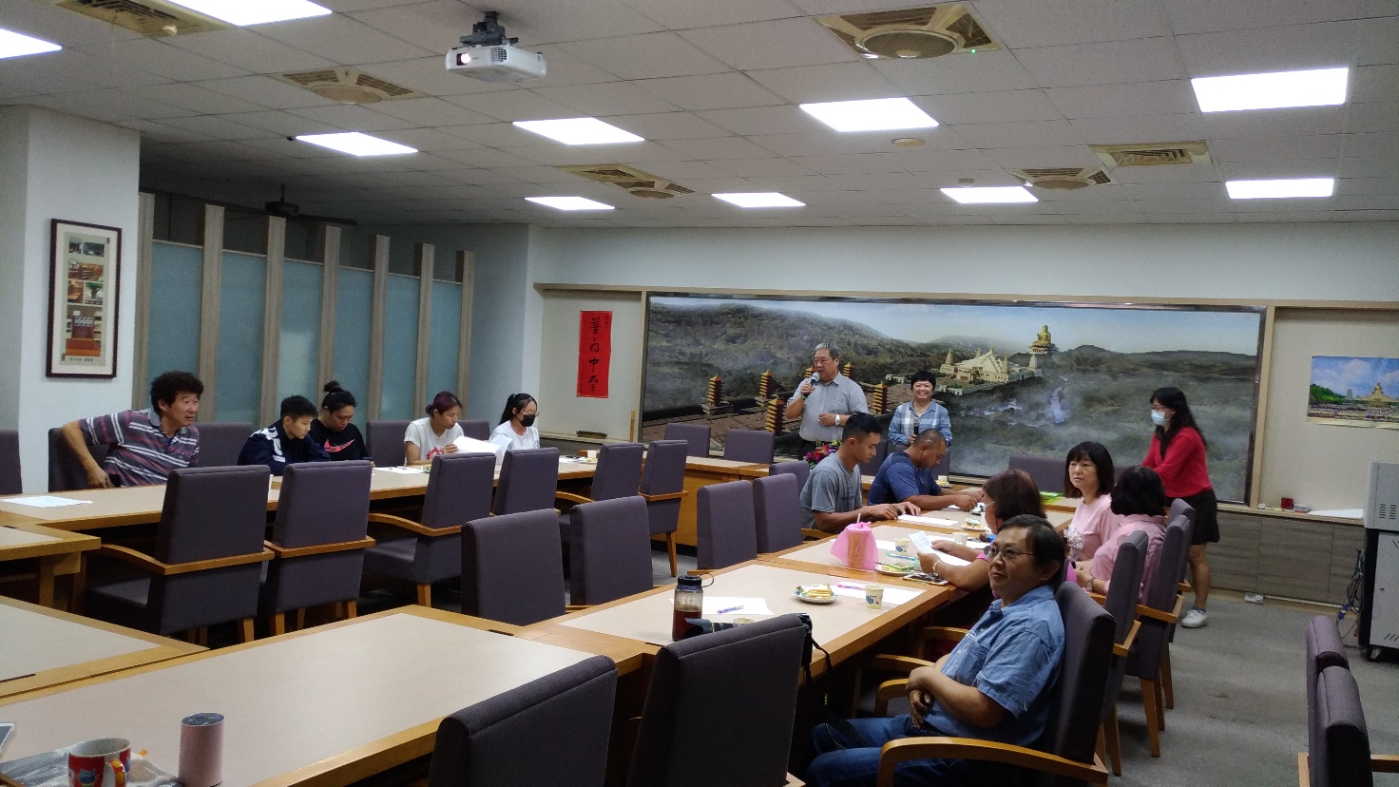
校長介紹講師

佛光山學校財團法人高雄市普門高級中學109學年度第一學期
「性平教育」-生活老師及全體教練講座活動成果照片
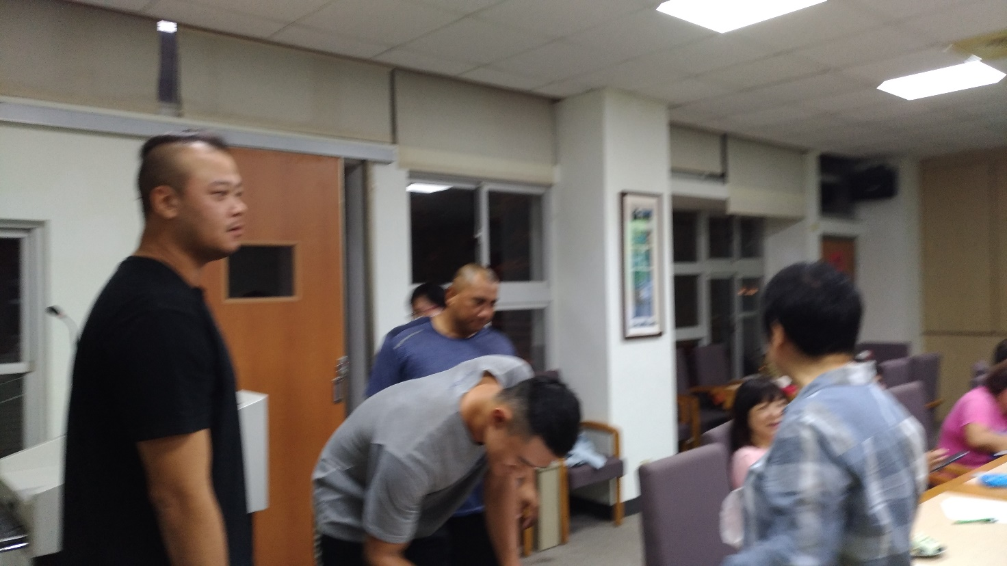
學員報到
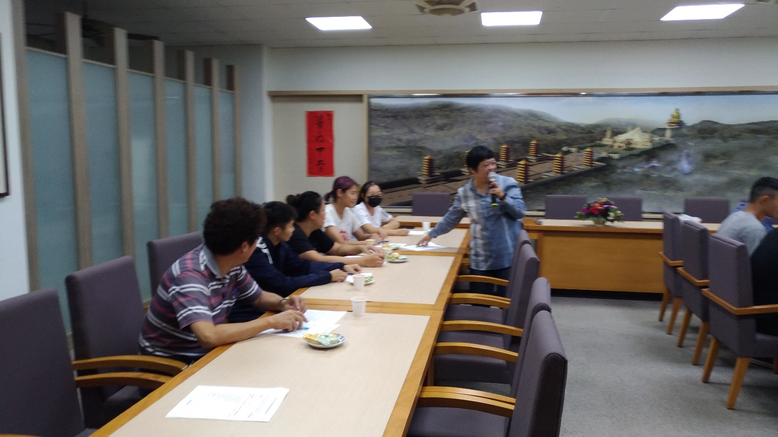
講師與學員互動

佛光山學校財團法人高雄市普門高級中學109學年度第一學期
「性平教育」-生活老師及全體教練講座活動成果照片
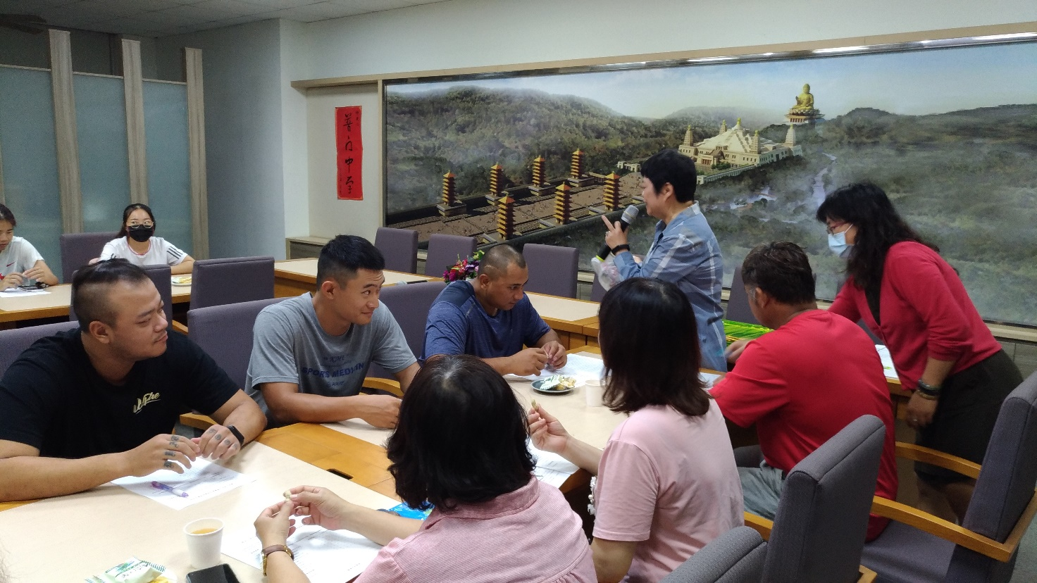
講師介紹完形心理學遊戲方法
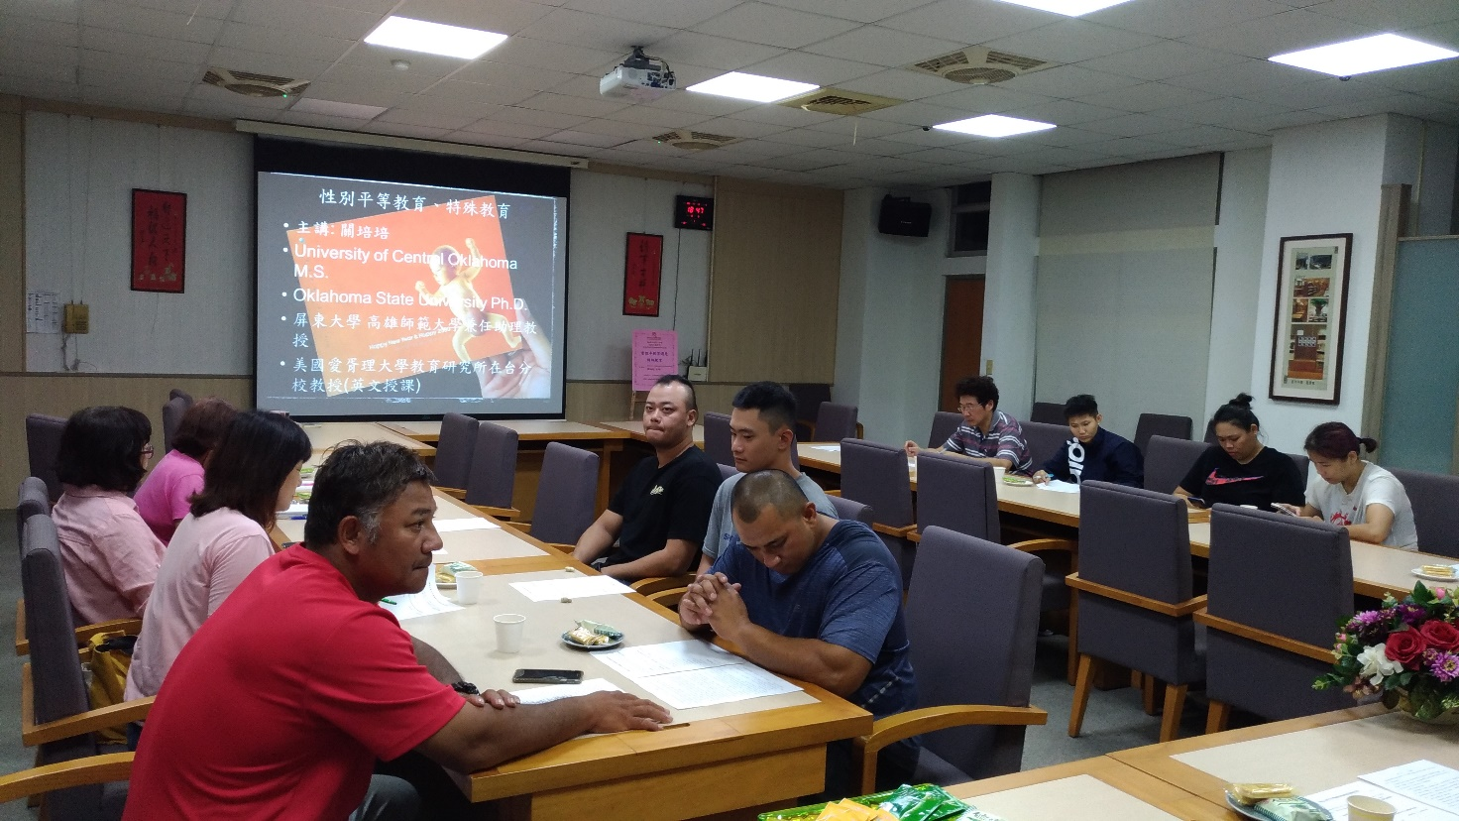
學員專心聆聽

佛光山學校財團法人高雄市普門高級中學109學年度第一學期
「性平教育」-生活老師及全體教練講座活動成果照片
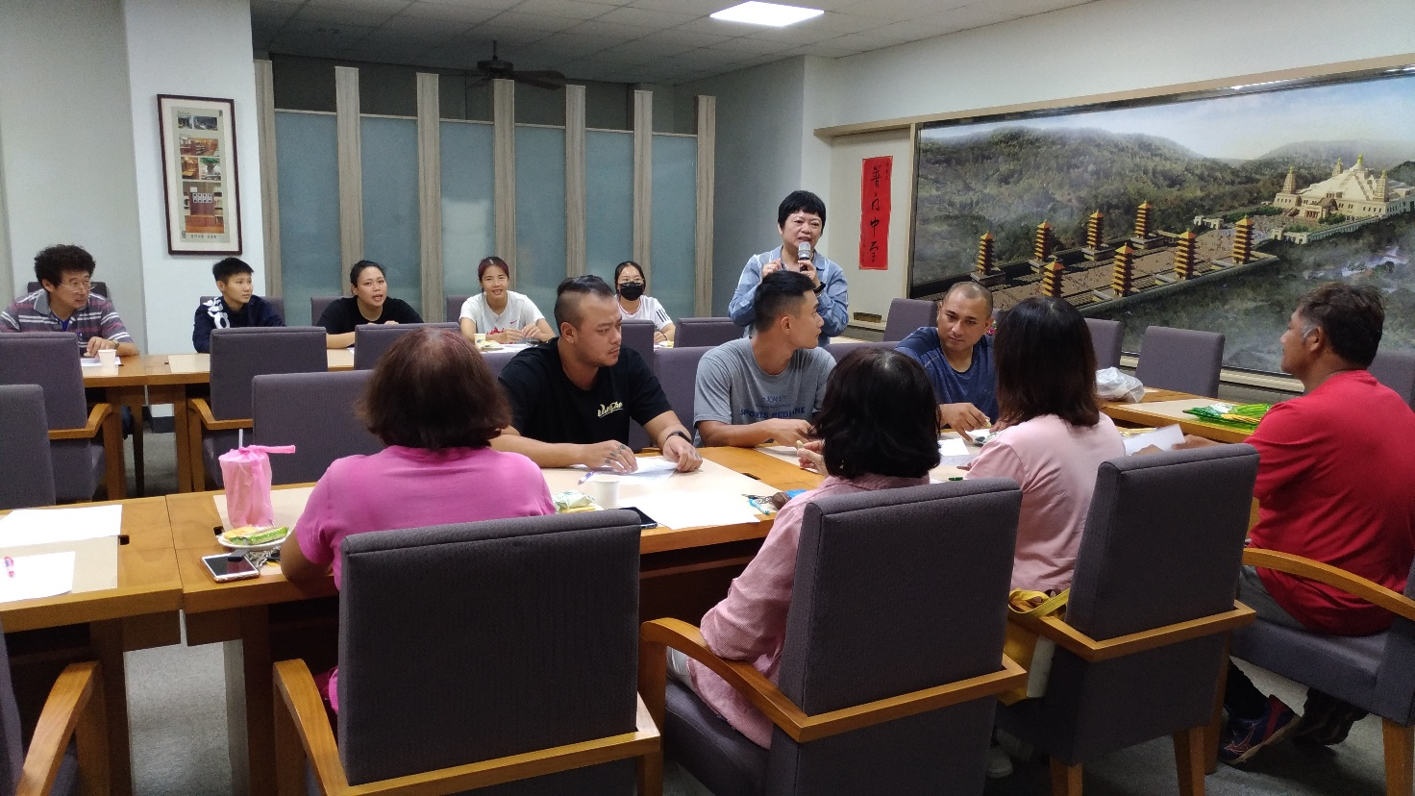
組員間互相交流
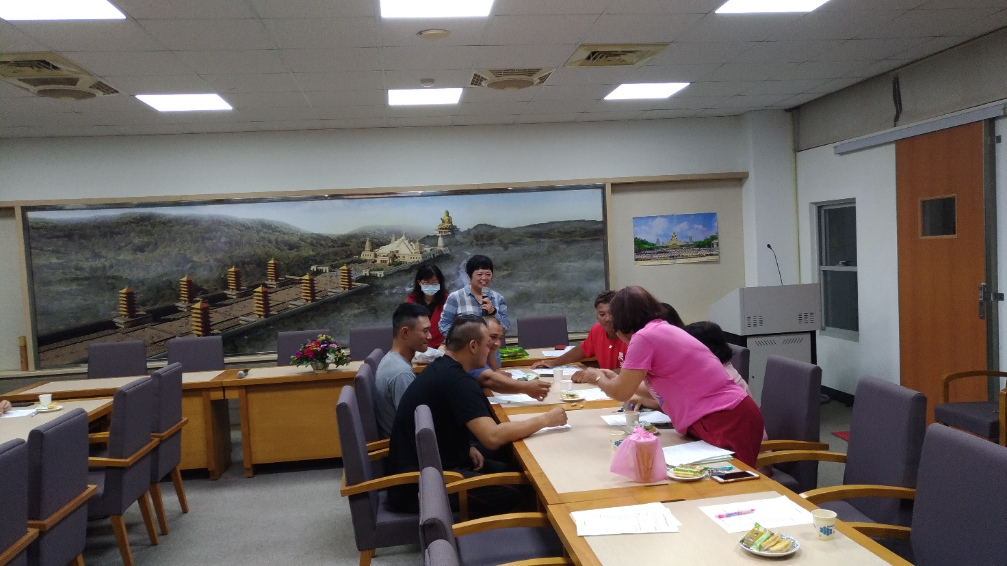
學員進行遊戲討論中
佛光山學校財團法人高雄市普門高級中學109學年度第一學期
「性平教育」-生活老師及全體教練講座活動成果照片
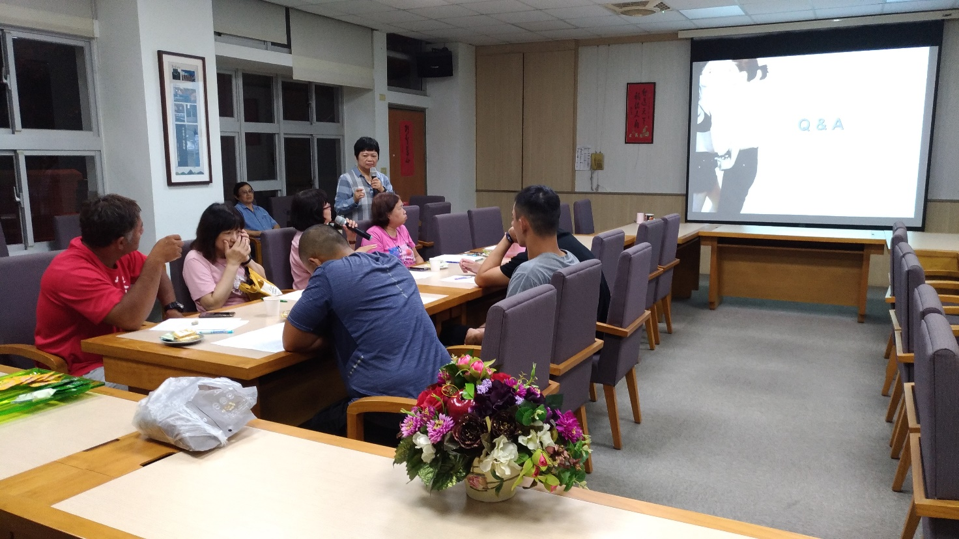
利用影片分享案例
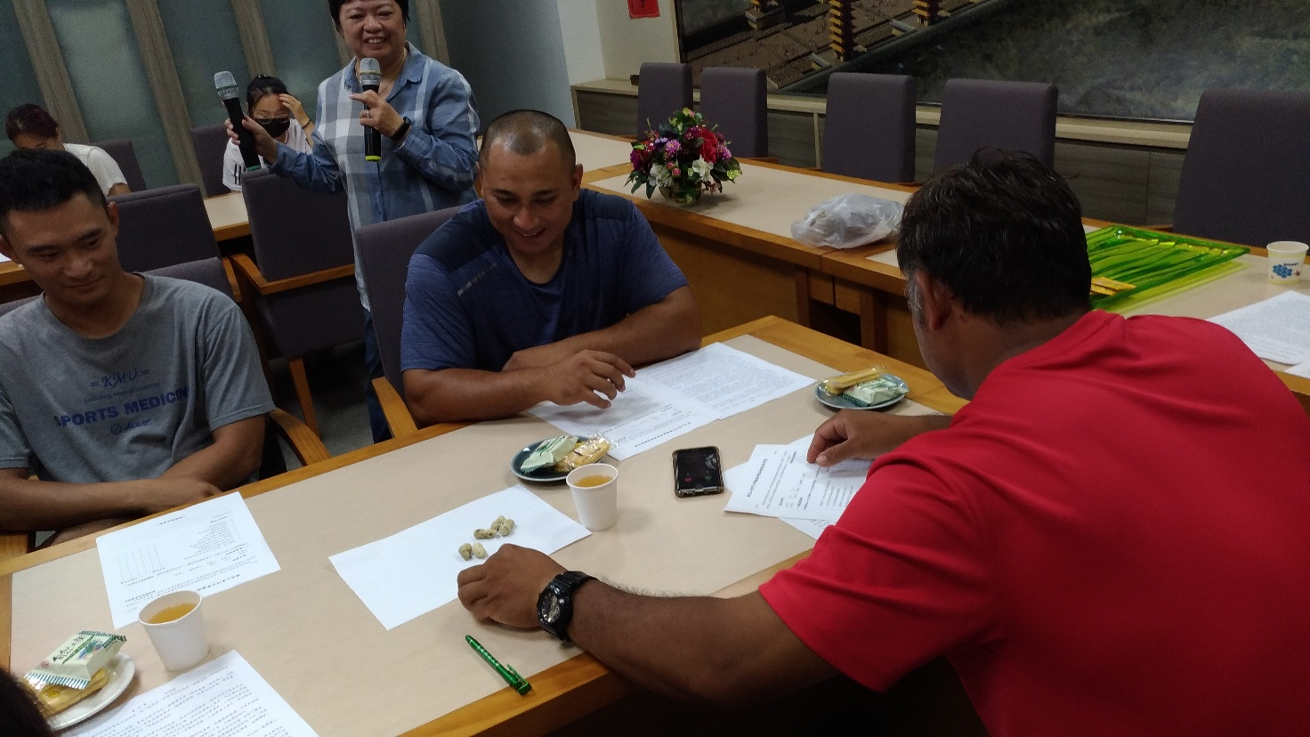
遊戲進行中

佛光山學校財團法人高雄市普門高級中學109學年度第一學期
「性平教育」-生活老師及全體教練講座活動成果照片
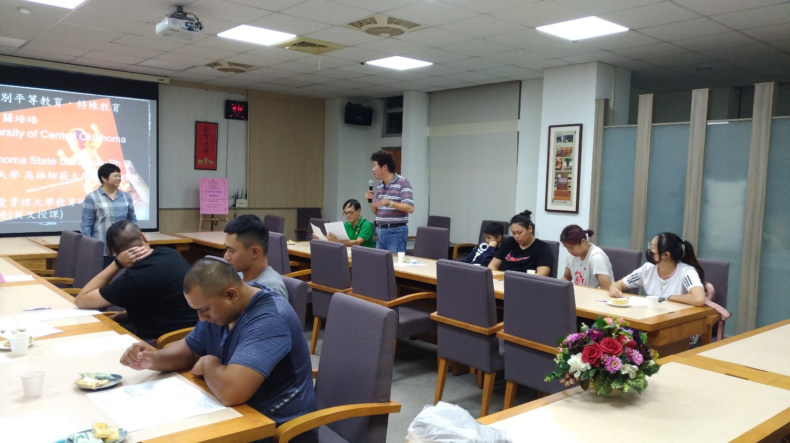
學員分享心得
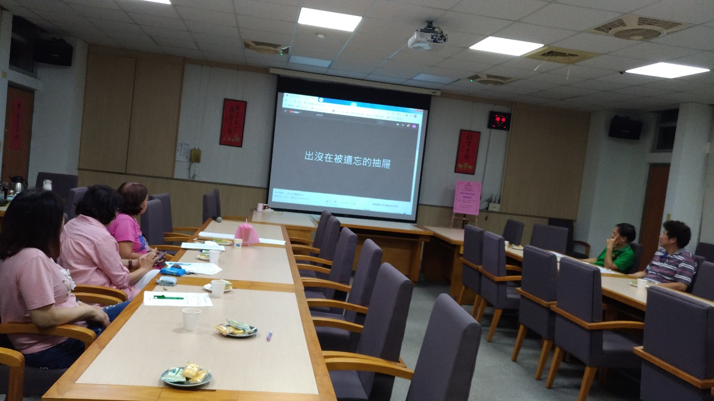
歌曲融入課程

佛光山學校財團法人高雄市普門高級中學109學年度第一學期
「性平教育」-生活老師及全體教練講座活動成果照片
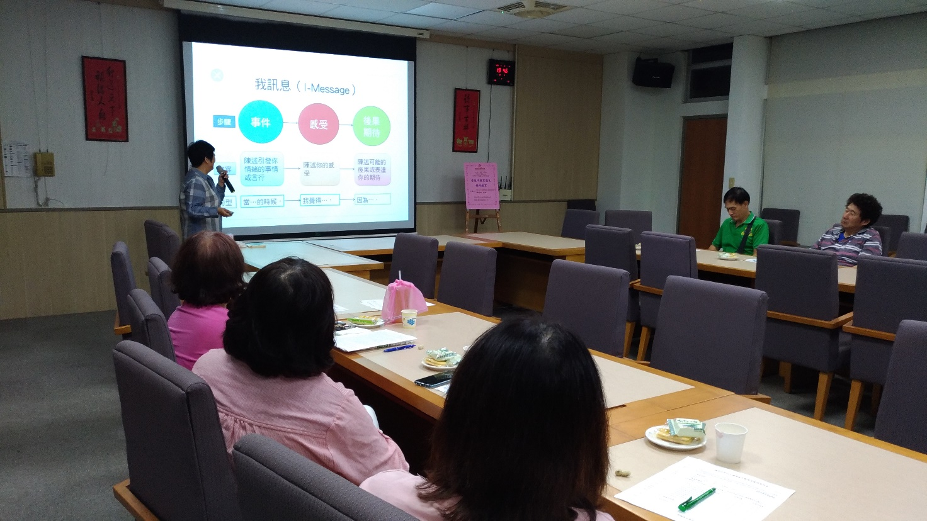
講師利用PPT分享課程
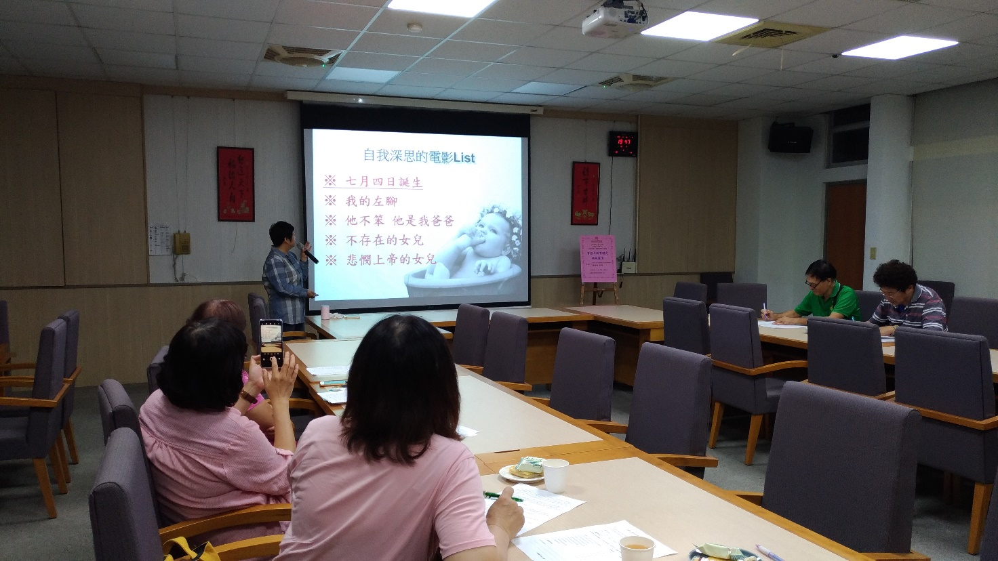
講師利用電影分享課程

